***1.PL-8.3.2021- 0.A- Vyfarbi podľa pokynov.***

|  |  |  |  |  |  |
| --- | --- | --- | --- | --- | --- |
| 4 |  |  |  |  |  |
| 2 |  |  |  |  |  |
| 3 |  |  |  |  |  |
| 5 |  |  |  |  |  |
| 4 |  |  |  |  |  |

Pracovný list

***2.PL-8.3.2021- 0.A-*** ÚLOHA: Sčítaj listy a číslo zapíš do okienka!



  

 

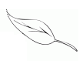

      



        

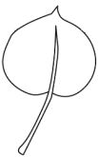       

***3.PL-8.3.2021- 0.A- Počítame hudobné nástroje***

***Spočítaj jednotlivé hudobné nástroje a ich počet zapíš do rámčekov.***

